

Escuela Particular Las Naciones Nº1973

Avenida Las Naciones 800 Maipú

RBD : 25808-3 Fono: 7712401

[Escuelalasnaciones1973@hotmail.com](mailto:Escuelalasnaciones1973@hotmail.com)

**ENGLISH GUIDE Nº3.1**

**UNIT 1 “My World”**

**5TH GRADE**

**Name:** ____________________________________________________**Date: _______________**

|  |
| --- |
| **OA12:**  Describir acciones cotidianas integrando el vocabulario temático de la unidad 1.  **Contenidos:**   * School Places |

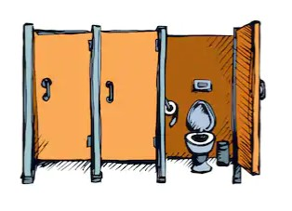**School Places:** Lugares de la escuela

**Bathroom: Baño**

**/ B A θ R U M /**

**1.**



**2.**

**Classroom: Sala de clases**

**/ K L A S R U M /**

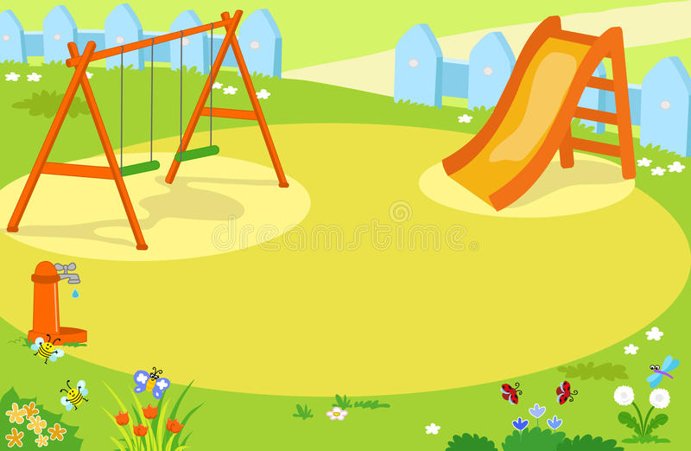**3.**

**Playground: Patio de juegos**

**/ P L E I G R A U N D /**



**4.**

**Office: Oficina**

**/ O F I S /**



**5.**

**Library: Biblioteca**

**/ L A I B R A R I /**

**6.**

**Cafeteria: Cafetería**

**/ K A F E T I R I A /**

**Activity:**

1. Une las oraciones de la columna A junto a la imagen que corresponda en la columna B aplicando el vocabulario School Places:

A B



**1. In that place, I wash my hands.**

**1. In that place, I play football.**



**1. In that place, I drink my milk.**



**3. In that place, I talk with the principal.**



**1. In that place, I play football.**

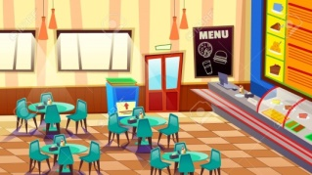

**1. In that place, I study with the teacher.**



**1. In that place, I read a book.**

